муниципальное казённое дошкольное образовательное учреждение «Детский сад № 5 общеразвивающего вида» с. Чугуевка Чугуевского района Приморского края

Педагогический проект

«Ребенок и дорога»

Тема: Формирование у детей старшего дошкольного возраста основ безопасного поведения на улице

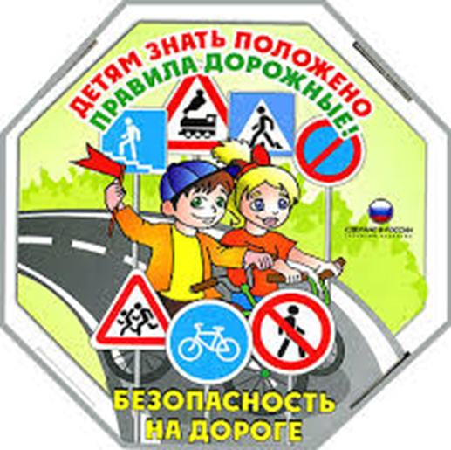

Выполнила: воспитатель первая квалификационной категории Фролова Александра Викторовна

с. Чугуевка 2021г.
СОДЕРЖАНИЕ

1.Паспорт проекта | 3
2. Актуальность проекта | 6
3.Анализ внешней и внутренней среды | 8
4.Цель и задачи проекта | 11
5.Участники и их роль в реализации проекта | 11
6.Ресурсы проекта | 12
7.Механизм реализации проекта | 14
8.План мероприятий | 15
9.Ожидаемые результаты и критерии их оценки | 17
10.Перспективы дальнейшего развития проекта | 18
11Список литературы | 18
Приложения 1  Приложения 2  Приложения 3 21 | 19  20

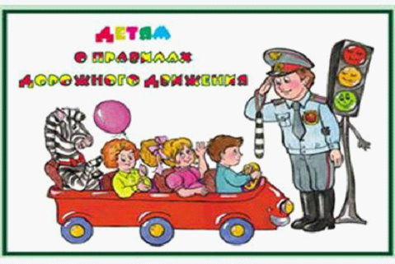

- ПАСПОРТ ПРОЕКТА

Таблица 1 – Паспорт проекта
Названия проекта | Ребенок и дорога
Тема проекта | Формирование у детей старшего дошкольного возраста основ безопасного поведения на улице
Автор проекта | Семенова Дарья Романовна, слушатель профессиональной переподготовки по программе Дошкольное образование группы ДПО-7
Место реализации проекта | МКДОУ дс № 5 ОВ с. Чугуевка Чугуевского района Приморского края
Проблема, на решение которой направлен проект | Среди жертв ДТП много детей дошкольного возраста. У детей дошкольного возраста наблюдается разрыв в теоретических знаниях и практическом их применении. Не всегда родители являются примером по соблюдению правил безопасного движения
Цель проекта | Формирование у детей старшего дошкольного возраста элементарных представлений о правилах безопасности дорожного движения во взаимодействии с родителями
Задачи проекта | 1.Систематизировать представления детей о правилах дорожного движения (дорожных знаках, правилах поведения на дороге для водителей, пешеходов).  2. Обучать детей предвидеть опасное событие, уметь по возможности его избегать, а при необходимости действовать.  3.Формировать у детей и родителей желание соблюдать правила дорожного движения.  4.Повышать педагогическую компетентность родителей по ознакомлению детей с элементарными правилами дорожного движения.
Участники проекта | Воспитатели группы  Воспитанники старшей – подготовительной группы
Сроки реализации проекта | Долгосрочный проект (1.09.2021 по 01.10.2021 года)
Ожидаемые результаты | 1.У детей имеются представления об элементах дороги (проезжая часть, пешеходный переход, тротуар), правилах передвижения пешеходов, дорожных знаках («Дети», «Пешеходный переход», «Остановка общественного транспорта», «Пункт питания», «Место стоянки»), работе сотрудников ГИБДД.  2.Наблюдается у детей осознанность при соблюдении правил дорожного движения, предвидят опасные события  3.У детей и родителей наблюдается желание соблюдать правила дорожного движения.  4.Родители активные участники в процессе обучения детей правилам дорожного движения.

2.АКТУАЛЬНОСТЬ

Актуальность обучения детей дошкольного возраста правилам дорожного движения в наше время не вызывает сомнений. Проблемы, порожденные избыточным числом автомобилей на дороге: аварийность и дорожно-транспортный травматизм происходят каждый день, поэтому обучение детей Правилам дорожного движения является обязательной задачей.

Воспитанники детского сада ежедневно являются участниками дорожного движения по пути в садик и обратно. Обеспечение безопасности – одно из основных направлений работы дошкольных образовательных учреждений. Уже в детском саду необходимо организовать деятельность по профилактике ДТП.

Безопасность дорожного движения давно приобретала ранг наиболее значимой социальной проблемы России, острой и очень важной. Причем зачастую ее сравнивают с «войной на дорогах.

Рост количества машин на улицах городов и поселков нашей страны, увеличение скорости их движения, плотности транспортных потоков, растущие пробки на автодорогах являются одной из причин ДТП. Никого не оставляют равнодушным неутешительных сводки о ДТП, где потерпевшими, к сожалению являются дети.
Каждый день все мы, вольно или не вольно, становимся исполнителями одной очень важной роли – пешехода. И от того как мы ее «сыграем», зависит не только наше здоровье, но и жизнь. Каждый родитель – пример для подражания. Дети прямо или косвенно повторяют наши поступки, копируют наше поведение, к сожалению, зачастую не подлежащее примеру. Отношение к соблюдению правил дорожного движения – не исключение. Торопясь на работу мы пробегаем проезжую часть на красный свет или перед близко идущим транспортом. В целях экономии времени переходим перекрестки по диагонали и т.д. А рядом с нами, за руку идут наши дети. Почему же потом удивляемся, как же невнимательны чадушки на дороге! Как безрассудно они раскатывают на и роликах коньках прямо по проезжей части! Мы можем сотни раз повторять каждое утро на какой свет надо переходить дорогу, что надо переждать мчащиеся машины, не летать им наперерез. Но они все равно будут нарушать эти самые простые правила сохранения здоровья и жизни, потому что их нарушаем мы – мамы, папы – самые главные авторитеты для детей.
Отсюда становится очевидным, без положительного примера и постоянного, законопослушного воспитания со стороны воспитателя и родителей проблему безопасности подрастающего поколения на дорогах страны не решить.
Ведь с бережного отношения к своей жизни начинаются отношение к любой другой жизни, к безусловной ценности.

Актуальность данной темы послужила разработке педагогического проекта «Ребенок на дороге».
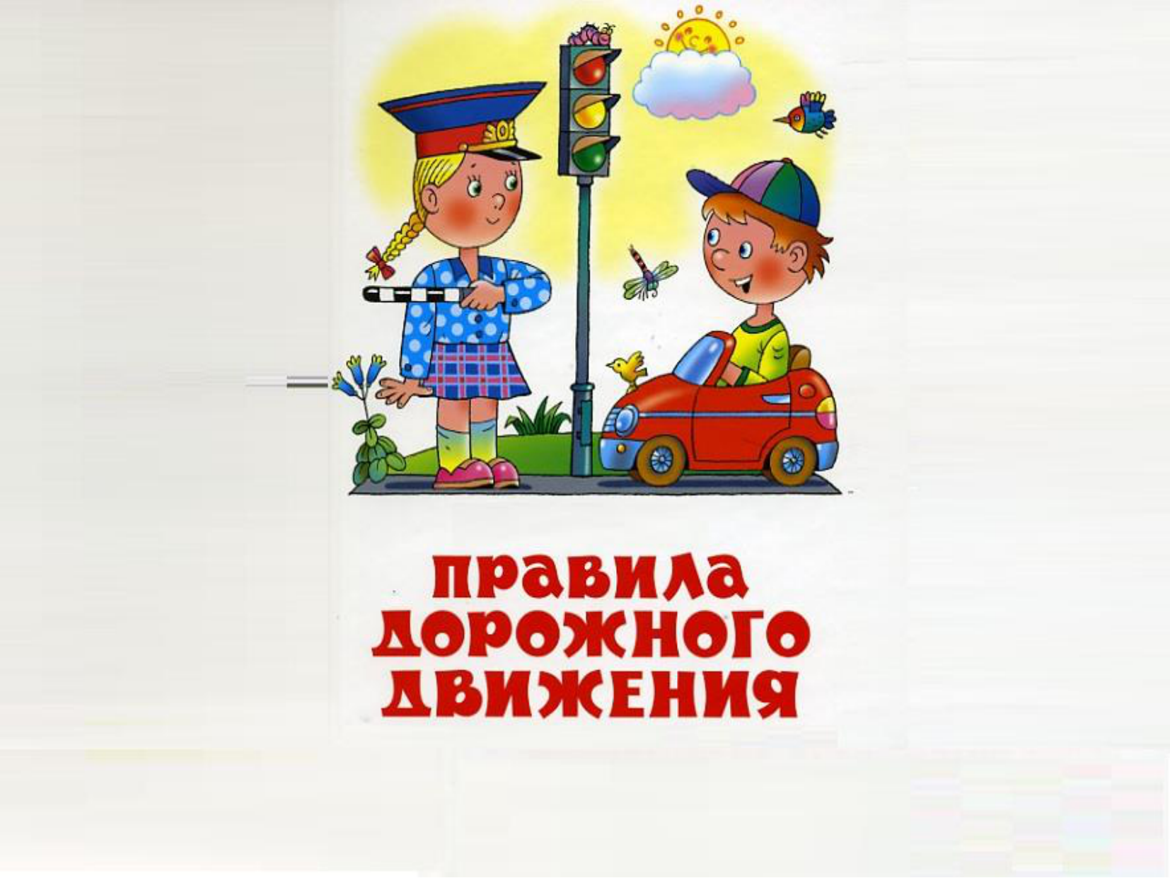

3.АНАЛИЗ ВНЕШНЕЙ И ВНУТРЕННЕЙ СРЕДЫ

Анализ внешней среды

Ежедневно на наших дорогах страны совершаются сотня дорожно – транспортных происшествий, в результат которых гибнут десятки детей, сотни получают травмы.

Статистика и анализ происшествий с детьми, проведенной ГИБДД свидетельствует, что травмы чаще всего происходят по неосторожности из – за несоблюдения или незнания элементарных правил дорожного движения; повышенной двигательной активности детей, сочетаемой любознательностью, и в то же время рассеянностью, не умеют предвидеть опасность, правильно оценивать расстояние до приближающегося автомобиля, его скорости и свои возможности.

Во всех случаях, в независимости от того, кто является виновником аварии, водителя транспорта ожидает ответственность. После подготовки документации, представители уполномоченного органа передают ее в органы дознания ГИБДД. Именно такая структура и определит, должно возбуждаться уголовное дело или нет (ст. 109 Уголовного кодекса). Решение принимается следователем в течение 10 дней. На этом этапе обращают внимание, что стало причиной аварии: плохая погода; отсутствие дорожной разметки и знаков; неисправный автомобиль и т. д.

Часто совершается наезд на пешеходных переходах, которые не регулируются. Водитель своевременно не замечает человека или вовсе не видит пешеходные переходы. Совершается наезд на перекрестках, при съезде с дорожного полотна. Совершается наезд на пешеходном переходе, что регулируется. Если виновником дорожно-транспортного происшествия стал водитель автомобиля, он понесет наказание в виде: лишения свободы; лишения водительского удостоверения на срок до 3 лет после отбывания наказания. При явке с повинной, активном участии в расследованиях, длительность пребывания за решеткой будет составлять не более 2/3 максимального наказания.

ПО вине пешехода Частые случаи ДТП – ночью, когда водителю трудно увидеть человека на дороге на неосвещаемом участке. Мало кто из пешеходом одевает светоотражающую одежду, которая позволит человеку за рулем своевременно его заметить. Происходит также большая часть ДТП с пьяным пешеходом со смертельным исходом. Пешеход может являться виновником ДТП при нарушении правил дорожного движения, если: пересекает дорогу на регулируемых переходах на красный свет светофоров; пересекает дорогу в неположенном для этого месте.

Причины нарушения ПДД: лицо куда-то опаздывает, поэтому не дожидается зеленого света; граждане не знают установленных правил (если пешеходом является ребенок, человек преклонного возраста, а также в случаях, когда человек бежит за общественным транспортом).

Чтобы выстроить систему деятельности по обучению дошкольников основным правилам дорожного движения изучила парциальную программу «Основы воспитательной – образовательной деятельности ». Анализ анкетирования родителей показ, что все понимают важность соблюдения правил дорожного движения , но только 65% родителей учат своих детей и сами всегда соблюдают правила дорожного движения . Следовательно , необходимо активизировать работу по пропаганде правил дорожного движения и безопасного образа жизни среди родителей.

Анализ внутренней среды

Таблица 2- Анализ внутренней среды дошкольной организации
Сильные стороны | Слабые стороны
Наличие нормативно – правовых документов, регламентирующих деятельности дошкольного учреждения.  Наличие комплексных и парциальных программ, технологий, пособий:  - Безопасность: Учебное пособие по основам безопасности жизнедеятельности детей старшего дошкольного возраста. – Авдеева Н.Н., Князева Н.Л., Стеркина Р. Б..  -Три сигнала светофора: Ознакомление дошкольников с правилами дорожного движения: Для работы с детьми 3-7 лет. – Саулина. Т. Ф.  В группе создана эмоционально благополучная среда с учетами современных требований: наличие уголка по дорожному движению, наглядного материала, игрушки атрибутов для игр. | Отсутствие выработанной системы обучения по данной теме в детском саду.  Слабая материальная база детского сада.  Отсутствие специального оборудованного помещения в деском саду.  Отсутствие площадки на участке для «автогородка».  Недостаточное финансирование воспитательное – образовательного процесса.

4. ЦЕЛЬ И ЗАДАЧИ ПРОЕКТА

Цель: Формирование у детей старшего дошкольного возраста элементарных представлений о правилах безопасности дорожного движения во взаимодействии с родителями

Задачи:

1.Систематизировать представления детей о правилах дорожного движения (дорожных знаках, правилах поведения на дороге для водителей, пешеходов).

2. Обучать детей предвидеть опасное событие, уметь по возможности его избегать, а при необходимости действовать.

3.Формировать у детей и родителей желание соблюдать правила дорожного движения.

4.Повышать педагогическую компетентность родителей по ознакомлению детей с элементарными правилами дорожного движения.

5.УЧАСТНИКИ И ИХ РОЛЬ В РЕАЛИЗАЦИИ ПРОЕКТА

1.Фролова Александра Викторовна - воспитатель

2. Дети старшей – подготовительной группы

3. Родители воспитанников старшей – подготовительной группы

4. Инспектор ГИБДД

6.РЕСУРСЫ ПРОЕКТА

Программно-методическое обеспечение:

-«Программа воспитания ребенка-дошкольника» под редакцией О.В. Драгуновой

-«Безопасность» - учебное – методическое пособие по основам безопасности жизнедеятельности детей старшего дошкольного возраста Н.Н. Авдеева, О.Л. Князева, Р.Б. Стеркина

-«Дорога, ребенок, безопасность» - методическое пособие Н.Н. Клочановой

-«Правила и безопасность дорожного движения »- методическое пособие Л.А. Артемьевой;

-«Правила дорожного движения»- методическая работа в ДОУ Т.Г. Кобзевой, И.А. Холодовой, Г.С. Александровой;

-«Основа безопасности детей дошкольного возраста» парциальная программа Р.Б. Стеркиной .

Таблица 3- Внутренние и внешние ресурсы ДОУ
Внутренние ресурсы детского сада и группы | Внешние ресурсы ближайшего окружения
Детский сад:  -дидактические игры (фабричные и сделанные руками воспитателей);  -пособия, игрушки, атрибуты, оборудование для сюжетно- ролевых игр;  - модели средств регулирования (светофоры, дорожные знаки, желез и др);  -настенные плакаты, сюжетные картины, отражающие дорожные ситуации;  -настольно-печатные игры;  -разрезные картины, мозаики, пазлы;  -игрушечные транспорт;  - набор фигур дорожных знаков;  - художественная литература, загадки, стихи, раскраски с дорожной тематикой;  Группа:  - альбомы, книги, раскраски, стихи, загадки;  - открытки, иллюстрации, плакаты по правилам дорожного движения;  -дидактические игры;  - атрибуты для сюжетно – ролевых;  - игрушки транспорта, дорожных знаков, кукол – для создания макета дороги и улицы с перекрестком (с островком безопасности) на столе;  - напольный макет дороги с кольцевым движением на перекрестке;  - напольные дорожные знаки, нагрудные дорожные знаки, нагрудные изображения разного вида транспорта;  - фотоальбомы и альбомы с рисунками разных дорожных ситуаций . | - дорога с двусторонним движением,  -остановки, пешеходный переход, светофор, зебра;  -дорожные знаки: пешеходный переход, остановка, стоянка запрещена.  - жилые дома, школа№ 2, аптека;  -дорога с двусторонним движением, пешеходный переход перед школой, светофоры;  - дорожные знания: «Пешеходный переход», «Осторожно, дети!», «Ограничение скорости», «лежачий полицейский».  - магазины, кафе, автостоянка, автовокзал, библиотека, общественные здания;  -дорога с двусторонним движением, «Место стоянки», «Пересечение с главной дорогой» и др.

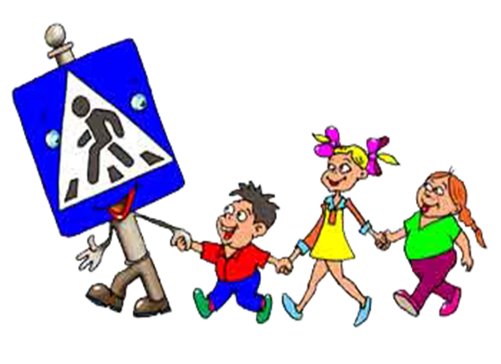

- МЕХАНИЗМ РЕАЛИЗАЦИИ ПРОЕКТА
Таблица 4 - Механизм реализации проекта
подготовительный | основной | заключительный
-Изучить методическую литературу;  -Составить перспективный план работы  - подбора книг для чтения по правилам безопасного поведения на улицах и дорогах города, истории транспорта;  - проведение бесед с детьми с решением проблемных ситуаций | –ознакомление детей с художественной литературой;  –проведение бесед;  −рассмотрение картин и беседы по их содержанию;  −работа с родителя (разработка рекомендаций и их презентация);  − проведение занятий;  −проведение мероприятия;  - дидактические игры  − рисование с детьми на тематику;  - оформление книги для детей и взрослых по ПДД;  -Участие детей и родителей в акциях по пропаганде безопасности дорожного движения.  − создание презентации и т.д. | - игровой тренинг (родители и дети)  -презентация данного проекта на педсовете.  -представить продукт проекта - макет улицы города.

8.ПЛАН РЕАЛИЗАЦИИ ПРОЕКТА Таблица 5- План реализации проекта
№ | Мероприятия | Дата | Ответственный
 | Оформление папки передвижки: «Правила для пешеходов» | Сентябрь | Фролова Александра Викторовна
 | Приобретение и изготовление атрибутов к сюжетно - ролевым играм: «На улице», «Мы водители», | Сентябрь | Фролова Александра Викторовна
 | Проведение тестирования: - определение уровня теоретических знаний детей по ПДД | сентября | Фролова Александра Викторовна
 | Встреча с сотрудником ГИБДД | Октябрь | Фролова Александра Викторовна
 | Наблюдение за работой регулировщика (видеоролик) | Октябрь | Фролова Александра Викторовна
 | Минутка безопасности (беседы с детьми) | Ноябрь | Фролова Александра Викторовна
 | Развлечения по ПДД | Декабрь | Фролова Александра Викторовна
 | Оформление уголка «Школа пешеходных наук» | Декабрь | Фролова Александра Викторовна
 | Проведение тематической недели: «Неделя безопасности и т.д.» | Январь | Фролова Александра Викторовна
 | Оформление стенда «Школа пешеходных наук» | Январь | Фролова Александра Викторовна
 | Оформление папки передвижения «Осторожна улица» | Февраль | Фролова Александра Викторовна
 | Участие родителей в выставке семейного творчества «Школа безопасности» | Февраль | Фролова Александра Викторовна
 | Участие родителей в развлечении «Мама, папа, я – лучшие пешеходы» | Март | Фролова Александра Викторовна
 | Привлечение родителей к оформлению уголка «Светофорик» | Март | Фролова Александра Викторовна
 | Оформление итогов по работе с детьми по проекту) «Художественное творчество»:  -рисование: «Опасные ситуации на дороге», «Придумай новый дорожный знак», «Улица города».  -лепка: «Веселый светофор» -аппликация: «Дорожный знак». | Май | Фролова Александра Викторовна

9.ОЖИДАЕМЫЕ РЕЗУЛЬТАТЫ.

КРИТЕРИИ ИХ ОЦЕНКИ

ОЖИДАЕМЫЕ РЕЗУЛЬТАТЫ

1.У детей имеются представления об элементах дороги (проезжая часть, пешеходный переход, тротуар), правилах передвижения пешеходов, дорожных знаках («Дети», «Пешеходный переход», «Остановка общественного транспорта», «Пункт питания», «Место стоянки»), работе сотрудников ГИБДД.

2.Наблюдается у детей осознанность при соблюдении правил дорожного движения, предвидят опасные события

3.У детей и родителей наблюдается желание соблюдать правила дорожного движения.

4.Родители активные участники в процессе обучения детей правилам дорожного движения.

КРИТЕРИИ ИХ ОЦЕНКИ
- значимость и необходимость выполнения педагогического проекта для образовательного учреждения;
- ясность, четкость, достижимость целей и задач педагогического проекта, логичность вытекания задач из проблем, выделенных в проекте;
- корректность выбора мероприятий проекта, соблюдение последовательности действий, разумность ограничения набора мероприятий;
- значимость проекта для других образовательных учреждений, возможность внедрения результатов проекта в деятельность коллег.

10.ПЕРСПЕКТИВЫ ДАЛЬНЕЙШЕГО РАЗВИТИЯ ПРОЕКТА

Создание книги для детей и взрослых «Правила дорожного движения в рисунках детей». Передача книги в дар библиотеке, школе. Изготовление перекидных календарей с рисунками из книги «Правила дорожного движения в рисунках детей». Участие в акциях по пропаганде безопасности дорожного движения.

СПИСОК ЛИТЕРАТУРЫ

1.Правила безопасного поведения на дороге – Элькин Г.Н. СПб.: Издательский Дом «Литера», 2008.- 64с.: ил. – (Серия «Начальная школа»).

2.Безопасность: Учебное пособие по основам безопасности жизнедеятельности детей старшего дошкольного возраста. – Авдеева Н.Н., Князева Н.Л., Стеркина Р. Б. СПб.: «Детство- пресс», 2011. 144 с.

3.Три сигнала светофора: Ознакомление дошкольников с правилами дорожного движения: Для работы с детьми 3-7 лет. – Саулина. Т. Ф. М.: Мозаика – Синтез 2010. – 112 с.: цв. вкл.

4.Ребенок на улице: Цикл занятий для детей старшего дошкольного возраста по обучению правилам безопасного поведения на дороге и Правилам дорожного движения Вдовчинка Л.А.. – СПб ., «Детство –пресс», 2008. 100с.

5.Правила дорожного движения – методическое пособие Кобзева Т.Г. , И.А. Холодова, Александрова Б.С., . Волгоград 2007 год.

